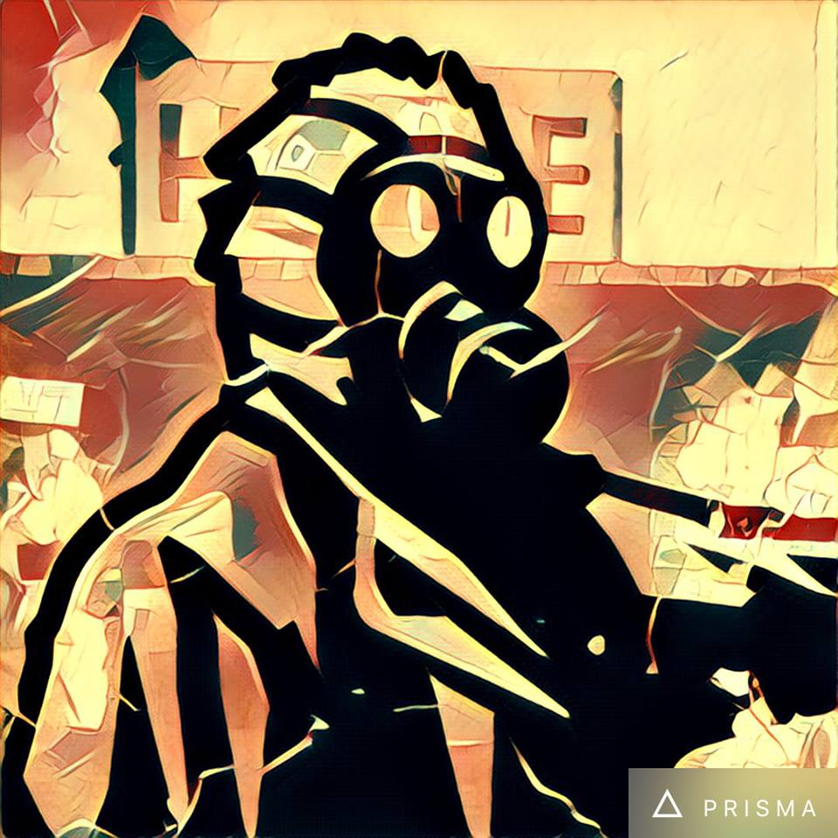
Oldtown Festival 2016 – Relacja

Czy wiecie, kiedy możemy powiedzieć o imprezie, że była świetna, wspaniała, najlepsza, na jakiej kiedykolwiek byliśmy? Że absolutnie nam się podobała, że na pewno wrócimy za rok i że niczego (no, prawie) nie żałujemy? Ja wiem.

Po pierwsze, kiedy jest świetnie zorganizowana. Po drugie, kiedy spełnia wszystkie wymagania, jakie są przed nią stawiane. Zaś po trzecie: wtedy, kiedy w jej trakcie zapominamy o całym świecie, zastępując go imersją wytworzoną wokół.

Wszystkie te warunki spełnił w tym roku festiwal Oldtown 2016, największy europejski konwent o tematyce postapokaliptycznej. Tu właśnie dowiecie się, co składa się na najlepszą imprezę, na jakiej dotychczas byłem.

Nie mam właściwie pojęcia, od czego konkretnie zacząć tę relację. Działo się tyle rzeczy, tyle tematów jest do omówienia i tyle kwestii chciałbym poruszyć, że boję się zaczynać od czegokolwiek w obawie o to, że zabraknie mi miejsca na resztę. No, ale może jakoś się uda.

Moja mała apokalipsa

Tegoroczna edycja Oldtown Festival rozpoczęła się dnia 18 lipca, zakończyła się zaś 24 lipca. W tym czasie miejsce miała zarówno część festiwalowa, tj. koncerty, warsztaty, sesje zdjęciowe i inne tego typu zabawy, oraz część główna – czyli LARP. Jako że nigdy nie było mnie na tego typu wydarzeniu, miałem sporo obaw nie tyle co do tego, jak został zorganizowany sam festiwal, ale jak pójdzie mi. Koniec końców wyszło na to, że bawiłem się przednio, a zmartwienia zniknęły w momencie, gdy rozpoczęło się odgrywanie postaci.

Przejdźmy zatem do dnia pierwszego, a raczej dnia zerowego – niedzieli 17 lipca. Wtedy to wraz ze znajomym przybyliśmy na miejsce, rozłożyliśmy się pod drzewkiem i poczęliśmy zwiedzać okolicę. Już wtedy przybyło wiele osób, w tym frakcje, grające olbrzymią rolę. Miasteczko Oldtown zapełniało się życiem, by ostatecznie znalazło się na nim ponad ośmiuset gości plus organizacja. Imponujące jak na tak specyficzną tematykę. Znalazły się osoby z Niemiec, Austrii, Irlandii… zresztą nawet rok temu, oprócz tego, że pojawiła się duża frakcja złożona z samych Finów, to przyjechała osoba prosto z… Japonii.

Następnego dnia trwały przygotowania zarówno organizatorów, jak i samych graczy, do nadchodzącego LARPa. Dzień pierwszy, tj. 18 lipca, wypełniony był wszelakimi warsztatami przygotowawczymi i prelekcjami. Tam można było na przykład dowiedzieć się, jak dobrze rozwalić sobie strój, jak nie zginąć na pustkowiach w przeciągu pięciu minut, jak efektywnie szukać przedmiotów czy nie wpaść w pełną mutantów i radiacji dziurę. Uważam czas spędzony na tych warsztatach za bardzo dobrze wykorzystany, były bowiem przeprowadzone sprawnie, bez większych problemów technicznych, a także odbywały się co jakiś czas, w razie gdyby ktoś nie zdołał trafić na poprzednią “edycję”.

Podobnie zresztą wyglądał dzień drugi. Różnica polegała na końcówce dnia, kiedy to właśnie zaczął się sam LARP. W tym roku organizatorzy postanowili rozpocząć z przytupem: do akcji wkroczyła jedna z najstarszych frakcji w historii festiwalu (trzeba wspomnieć, że frakcje odgrywają często bardzo dużą rolę w fabule i nie tylko), nastąpił piękny, a zarazem przerażający pokaz sztucznych ogni w akompaniamencie chorału gregoriańskiego… a potem całe Oldtown zaczęło skandować, żeby przybyły Zakon Świętego Płomienia, mówiąc krótko, wypierdalał. Nie wspominając już o tajemniczej mgle, która również była częścią tegorocznej fabuły...

Nie trzeba było długo czekać, zanim nie rozpoczęła się chaotyczna ucieczka z miejsca wydarzenia, bowiem według komunikatów (oraz bardzo sugestywnego “ognia z mobilnego działka przeciwlotniczego” w postaci fajerwerków) drony ochronne zostały dezaktywowane, co pozwoliło na pałowanie się ile wlezie, co z kolei automatycznie nasuwa nam kwestię mechaniki.

Z czym do mutków?

Tegoroczna edycja przyniosła ze sobą parę zmian w kwestii bezpieczeństwa i dozwolonych działań. Następstwem zeszłorocznej afery z przejechanym uczestnikiem LARPa było mocne zaostrzenie reguł dotyczących prowadzenia samochodów na terenie gry. Na terenie samego miasteczka Oldtown nie wolno było używać broni ASG w absolutnie żadnym wypadku, co jednak miało miejsce już od co najmniej kilku edycji. Z kolei broń otulinowa miała nieco inne zasady, zależne np. od rozwoju akcji w danym momencie oraz, między innymi, pory dnia. To powodowało, że wiele konfliktów rozwiązywanych było za dnia, a nie nocą.

Sytuacja ulegała całkowitej zmianie poza granicami miasteczka, na tzw. wastelandzie. Tam zasad dotyczących walki nie było praktycznie żadnych, poza tymi oczywistymi (czyli np. żeby nie pałować kogoś z całej siły, bo to naprawdę boli i może dojść do wypadku), zaś w każdej chwili można było zostać napadniętym przez bandytów bądź mutantów. Samotne wypady zazwyczaj nie kończyły się zbyt dobrze, bowiem mechanika gry nie pozwalała na zostanie “one man army” nawet w razie posiadania najlepszego ASG i najlepszej możliwej zbroi. Faworyzowano wypady grupowe; krążyła zresztą plotka, że w razie zauważenia przez organizatorów samotnego wędrowca można było mieć pewność, że trafi się na jakichś niemiluchów nawet kilkadziesiąt metrów od bram miasta.

Zespół organizatorski, helperzy oraz NPC mieli do dyspozycji krótkofalówki, dzięki czemu komunikacja przebiegała bardzo sprawnie, zaś reakcje na czyny graczy nie były przedłużone i sztuczne. Muszę przyznać, że praktycznie ani razu podczas LARPa nie spotkałem się z sytuacją, by NPC nie wiedzieli, co zrobić, byli zaskoczeni bądź robili coś kompletnie odwrotnego do tego, czego można było się spodziewać. Wyjątkiem była końcówka, ale o tym później.

Ponownie nasuwa się nam kwestia pojazdów. Jak wspominałem, tegoroczna edycja obrodziła w restrykcje dotyczące nie tylko dopuszczalnych bryk, ale też i samych kierowców. W ubiegłych latach prowadzić mogła osoba, która samochodu osobiście nie zarejestrowała (znaczy prowadziła czyjś samochód bez konsekwencji (!), bez prawa jazdy (!!), a zdarzało się, że kierowcy siadali za kierownicę po pijaku (!!!). W tym roku się to zmieniło i moim zdaniem wyszło to festiwalowi na dobre. Czemu wspominam o tym teraz? Bowiem na wastelandzie też obowiązywały pewne ograniczenia. W przeciwieństwie do tego, co można było spotkać rok temu, tym razem nie było możliwości strzelania do ludzi i mutantów w trakcie jazdy – trzeba było zatrzymać samochód, wysiąść i dopiero zacząć strzelać. Oprócz tego nie można było wykorzystywać fury jako mobilnej osłony.

Miasto jak ze snu

Ale przecież nie tylko pustkowiem żyje człowiek. W samym miasteczku Oldtown było naprawdę sporo do roboty. Górowało przebywanie w barze, gdzie można było się napić, posłuchać klimatycznej muzyki, pogadać, pośmiać się, a także pogadać ze sztuczną inteligencją, będącą poniekąd ‘strażnikiem’ miasta. Oprócz tego, wiele frakcji miało otwarte drzwi dla większości graczy, odbywały się wydarzenia na arenie (najgłośniejsze były walki bokserskie “Prize Fighters” oraz konkurs walk w kiślu, w którym na szczęście lub nieszczęście współgraczy nie wziąłem udziału), tutaj można było przehandlować nawet własną matkę oraz usłyszeć wszystkie ogłoszenia z radia.

A skoro o radiu mowa, to nadawało praktycznie nieustannie. Z jednego nadajnika korzystali zarówno organizatorzy, którzy przekazywali fabularne informacje, jak i frakcje, zazwyczaj z reklamami swoich usług. Kiedy nie było już czasu lub miejsca na reklamy i informacje, puszczano klasyczną muzykę w klimacie Fallouta. Reklamy z kolei były przeróżnej maści. Ludzie stawiali na kreatywność połączoną ze standardowymi chwytami marketingowymi typu “u nas taniej niż u reszty” oraz lekką dozą absurdu. Moim osobistym faworytem było ogłoszenie o mniej więcej takiej treści:

“Zajebałeś nam sztandar? Nie przejmuj się, mamy ich tyle, że jak idziemy do kibla, to podcieramy sobie nimi dupę. Mamy dla ciebie propozycję: jak uda ci się podpierdolić sztandar prosto spod nosa naszego wykidajły, damy ci kapsle. Zapraszamy!”. Może i niezbyt odkrywcze, ale przekaz był jasny i intrygujący.

Miasteczko było też domem dla zdecydowanej większości frakcji przeróżnej maści, starych i nowych. Byli więc Shperacze, którzy stylizowali się na nieco mniej zmilitaryzowane Bractwo Stali; byli Paleciarze, którzy zbudowali sobie bazę z drewnianych palet. Organizacja Flying Caravans stylizowała się na coś między mafią a związkiem handlowym, Traperzy specjalizowali się w wypadach na pustkowia, zaś Group of Independent People, zwane potocznie Gówno i Patyki, robiło wszystkiego po trochu. Nie wspominając już o słynnych Alkochemikach i ich kawówce, której niestety (albo na szczęście) nie zdołałem skosztować. Niby kofeina, a z 70% alkoholu ponoć miała.

Akcje i interakcje

Jednak tym, co miało dla mnie największe znaczenie, była atmosfera i otaczający mnie ludzie. Nawet gdybym spisywał sobie wszystkie godne zapamiętania akcje, jakie nastąpiły podczas tego tygodnia, to nie starczyłoby mi miejsca w artykule, by to wszystko pomieścić. Jeżeli miałbym coś lub kogoś wyróżnić, to na pewno byłoby to nasze skromne towarzystwo obozowe (w postaci sześciu namiotów mieszczących razem 13-14 osób), które zdołało stworzyć swoistą, malutką bazę z działającym piecykiem, dwupiętrowym ogniskiem oraz zaskakująco dobrze działającym systemem komunistycznym. Nasza grupka zgadała się ze sobą tak bardzo, że jeszcze podczas festiwalu planowaliśmy stworzyć na przyszły rok jakąś frakcję.

Oprócz tego warto wspomnieć o wymienionym wcześniej Zakonie Świętego Płomienia, który wcale nie był taki straszny, jak go malowano. Mimo wyraźnie religijnego charakteru, z członkami owej frakcji można było przyjemnie i spokojnie pogadać na wiele tematów, w tym tak poważnych jak filozofia życia po śmierci oraz różnych oblicz Boga. Co oczywiście nie przeszkodziło nam wszystkim w pozowaniu do sesji fotograficznej, gdy jakiś cywil postanowił zatrzymać się obok sporej grupki osób z pytaniem, czy może nam zrobić parę zdjęć. Znajdziecie je zresztą tutaj.

Jeżeli czegoś żałuję, to tylko tego, co nie zależało ode mnie. Wspomniałem wcześniej o końcówce LARPa, która z naszej perspektywy okazała się chaotyczna i nieprzemyślana, zaś ze strony organizatorów nieodpowiednio przygotowana. W skrócie: jedna ważna osoba nie przyszła na umówione miejsce w umówionym czasie, a tak się składało, że owa osoba znała wszystkie szczegóły misji, na którą się udawaliśmy. Zamiast tego wysłano kogoś innego, bez tej specyficznej wiedzy. W efekcie udała się tam o wiele za duża grupa osób, która miała problem z poruszaniem się po ciasnym terenie, połowa uczestników nudziła się przez większość czasu, a jeden z NPCów zemdlał pod wpływem gorąca i ostrego okładania otulinowymi pałami. Oprócz tej sytuacji nie zauważyłem niczego, co mogłoby mi zepsuć zabawę w jakikolwiek sposób.

Cała ta relacja i tak nie pomieściła nawet połowy tego, co chciałbym w niej zawrzeć. Mógłbym jeszcze przez co najmniej kilka stron rozpisywać się na temat mechaniki, poszczególnych frakcji, sytuacji, momentów godnych zapamiętania oraz mniej lub bardziej ciekawych wydarzeń fabularnych. Nie chcę jednak zabierać wam więcej cennego czasu, drodzy czytelnicy; jeżeli uważacie, że festiwal Oldtown to coś, na co chcielibyście pojechać, by przekonać się na własne oczy, jak to wygląda, z pewnością już teraz zaczniecie szukać dodatkowych informacji, relacji, zdjęć czy filmów. Jeżeli natomiast uważacie, że nie interesuje was taka tematyka, trudno. Nie wiecie, co tracicie.

PS: Pozdrowienia dla Adalbertusa, która spotkałem podczas LARPa. Tak, to ja cię pytałem, czy się przypadkiem nie znamy, pod barem “Home”. Mam nadzieję, że tobie podobało się co najmniej tak samo jak mi!

Zdjęcia:
https://scontent-fra3-1.xx.fbcdn.net/v/t1.0-9/13924881_1568769776482464_4874936941489687288_n.jpg?oh=68ea6958827be91a45a2653fe55b2dae&oe=5854A0FC
https://scontent-fra3-1.xx.fbcdn.net/t31.0-8/13962794_1568771276482314_1881354293409061043_o.jpg
https://scontent-fra3-1.xx.fbcdn.net/v/t1.0-9/13934883_1568771746482267_5978027908173589233_n.jpg?oh=10ffb0f6881fe513eafafe321c861641&oe=585C31AF
https://scontent-fra3-1.xx.fbcdn.net/t31.0-8/13913921_1568774256482016_5215087743361793746_o.jpg
https://scontent-fra3-1.xx.fbcdn.net/t31.0-8/13925554_1568775443148564_6281184070035455318_o.jpg
https://scontent-fra3-1.xx.fbcdn.net/t31.0-8/13988017_1568775583148550_7186156747001316955_o.jpg
https://scontent-fra3-1.xx.fbcdn.net/t31.0-8/13962830_1568775753148533_2988405959983369995_o.jpg
https://scontent-fra3-1.xx.fbcdn.net/t31.0-8/13925570_1568778683148240_1026366078367623360_o.jpg
https://scontent-fra3-1.xx.fbcdn.net/t31.0-8/13996151_1568797203146388_5250156049006748734_o.jpg

(Do wyboru, do koloru. Więcej zdjęć znajdziecie tutaj, jeżeli potrzebujecie: https://www.facebook.com/OldTownPL/?fref=ts )

